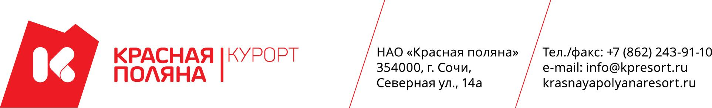

Согласие с правилами поведения и техникой безопасности на туристическо-экскурсионных маршрутах
_____.__________________.20___ г.

Я, ________________________________________________________________________________
(ФИО посетителей полностью)

- С правилами поведения и техникой безопасности на туристическо-экскурсионных маршрутах в горах ознакомлен и согласен.
- Подтверждаю, что противопоказаний по состоянию здоровья не имею.
- Согласен с тем, что в случае нарушения техники безопасности, приведшем к травмам и летальному исходу, ответственность за последствия лежит на мне.
- Согласен с тем, что в случае нарушения мной правил техники безопасности, сотрудник курорта имеет право прервать мое прохождение маршрута без возмещения стоимости услуги.
- В случае утери/порчи снаряжения (исключая естественный износ) обязуюсь выплатить сумму равную стоимости оборудования, в качестве компенсации расходов по его замене или восстановлению.

__________________
(подпись посетителя)

(Форма ниже заполняется родителями, если гостю на момент посещения не исполнилось полных 16 лет)

Я, __________________________________________________________________________________
(ФИО посетителей полностью)

Паспорт РФ: серия_________, номер________________, выдан______________________________________________________________________, дата выдачи __________________
являясь законным родителем (опекуном) своего ребенка
_____________________________________________________________________________________________________________________________________________________________________________________________________________________________________________
(ФИО ребенка полностью, год рождения)
возрастом младше 16 лет, допускаю его к прохождению туристическо-экскурсионной тропы и согласен с тем, что в случае нарушения ребенком правил техники безопасности, администрация Курорта Красная Поляна ответственности не несет.

__________________
(подпись посетителя)

